Name:__________________________________________ Punkte: ____/15

Quiz zur Kindheit Jesu

Lies Lk 1 und beantworte die Fragen. Kreuze die richtige Antwort an:

(1) Gabriel besuchte
- Zacharias und Maria
- nur Maria
- nur Zacharias

(2) Maria lebte in
- Nazaret
- Betlehem
- Jerusalem

(3) Zacharias war von Beruf
- Priester
- Lehrer
- Prophet

(4) Zacharias wirkte in
- Nazareth
- Betlehem
- Jerusalem

(5) Zacharias, Elisabeth waren
- betagt
- mittleren Alters
- jung

(6) Maria war
- verlobt
- verheiratet
- verwitwet

Setze das richtige Wort ein:
Elisabeth wollte den Sohn (7) nennen. | (7)_____________
Zacharias konnte nach der Begegnung mit dem Engel nicht mehr (8). | (8)_____________
Maria besuchte Elisabeth in den Bergen von(9). | (9)_____________
Zacharias schrieb den Namen auf ein (10). | (10)____________
Maria antwortete: „Ich bin die (11) des Herrn.“ | (11)____________
Maria blieb (12) Monate bei Elisabeth. | (12)____________
Gabriel sagte Zacharias, dass sein Sohn mit der Kraft des (13) dem Herrn vorangehen wird. | (13)____________
Welche Ereignisse werden auf den Bildern gezeigt?
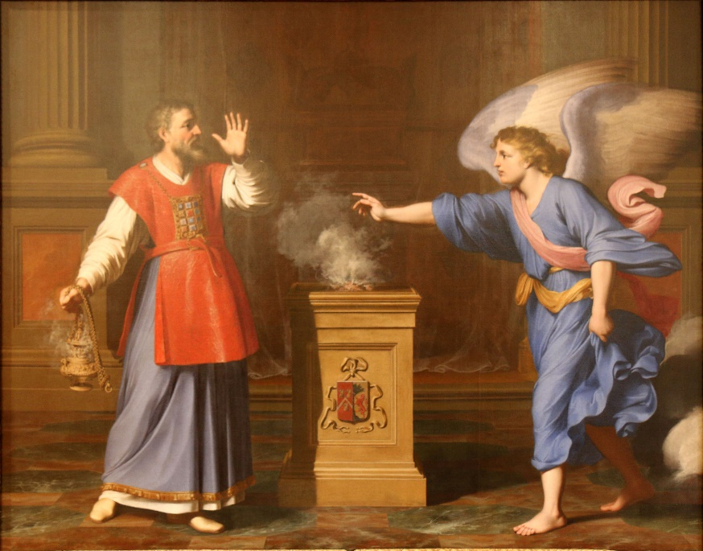  (Maler: Reynaud Levieux) | (14)____________
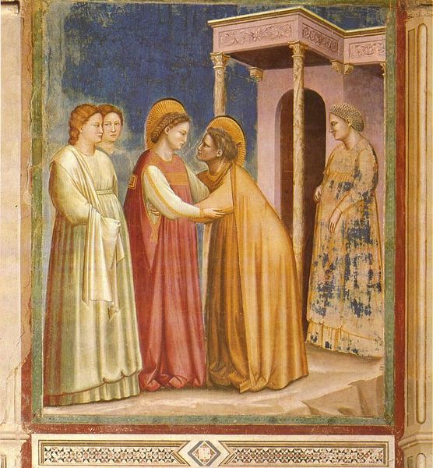  (Maler: Giotto) | (15)____________

Name:__________________________________________ Punkte: ____/15

Quiz zur Kindheit Jesu

Lies Lk 1 und beantworte die Fragen. Kreuze die richtige Antwort an:

(1) Gabriel besuchte
- Zacharias und Maria
- nur Maria
- nur Zacharias

(2) Maria lebte in
- Nazaret
- Betlehem
- Jerusalem

(3) Zacharias war von Beruf
- Priester
- Lehrer
- Prophet

(4) Zacharias wirkte in
- Nazareth
- Betlehem
- Jerusalem

(5) Zacharias, Elisabeth waren
- betagt
- mittleren Alters
- jung

(6) Maria war
- verlobt
- verheiratet
- verwitwet

Setze das richtige Wort ein:
Elisabeth wollte den Sohn (7) nennen. | (7)_____________
Zacharias konnte nach der Begegnung mit dem Engel nicht mehr (8). | (8)_____________
Maria besuchte Elisabeth in den Bergen von(9). | (9)_____________
Zacharias schrieb den Namen auf ein (10). | (10)____________
Maria antwortete: „Ich bin die (11) des Herrn.“ | (11)____________
Maria blieb (12) Monate bei Elisabeth. | (12)____________
Gabriel sagte Zacharias, dass sein Sohn mit der Kraft des (13) dem Herrn vorangehen wird. | (13)____________
Welche Ereignisse werden auf den Bildern gezeigt?
(Maler: Reynaud Levieux) | (14)____________
(Maler: Giotto) | (15)____________

https://commons.wikimedia.org/wiki/File:Reynaud_Levieux-archange_gabriel.jpg
https://commons.wikimedia.org/wiki/File:Giotto_-_Scrovegni_-_-16-_-_Visitation.jpg

